**«Shcool TV Самара +»**

№ 20 октября 2015 г.

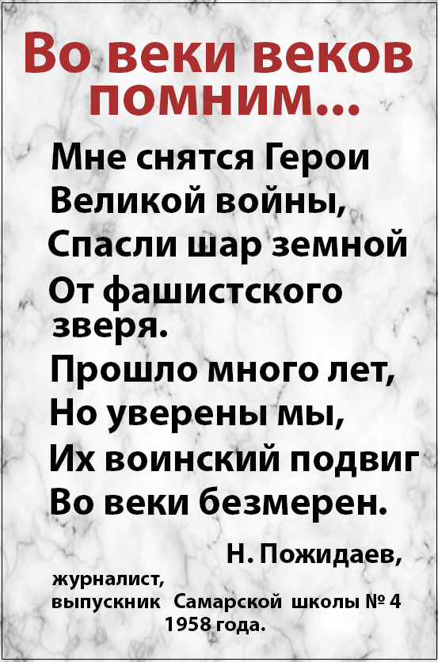

#### D:\УБРАТЬ эти файлы ! Нет!!!\4.9 школа 4\IMG_1627.JPG

**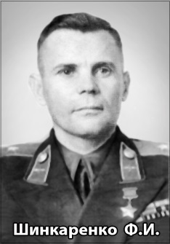**

**Шинкаренко Фёдор Иванович**

Заслуженный военный летчик СССР , генерал-полковник авиации.

(04.02.1913-23.04.1994)

Родился в с. Новониколаевка Самарского района. Учился в Азовской школе механизации, затем в Батайской летной школе. Участник ВОВ сражался на Брянском, Западном, Ленинградском, Калининском, I-м Прибалтийском, 2-м и 3-м Белорусских фронтах. Совершил несколько десятков боевых вылетов, сбив более шести самолетов противника.

Когда предстоял бой с большой группой вражеских самолетов он, непременно, сам возглавлял истребителей, показывая бойцовскую удаль и командирский талант.

Награжден медалью «Золотая звезда» (№291), 4-я орденами Ленина, 3-я «Красного знамени», Кутузова II-й степени, Отечественной войны I-й степени, « Красной звезды», медалями и иностранными наградами.

**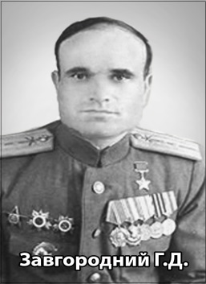**

**Завгородний Григорий Демидович**

Подполковник артиллерии

(09.11.1914-12.12.1955)

Родился в селе Новониколаевка Самарского района в семье рабочего. В 1939 году окончил курсы комсостава при Орджоникидзевском артиллеристском училище.

В ВОВ участвовал в Сталинградской битве, в освобождении Ростовской области и Крыма, в сражении на Орловско-Курской дуге и в других боях.

Комбат 154-го гвардейского артполка, гвардии капитан Завгородний отличился при форсировании Днепра. Его батарея огнем прямой наводки отразила три контратаки врага, нанеся ему большой урон в живой силе и боевой техники. В ночь на 30 сентября 1943 года батарея на подручных средствах переправилась на правый берег, удержав занятый плацдарм. 2 октября форсировала приток Днепра и своим огнем подавила врага.

За всю войну Завгородний Г.Д. ни разу не был ранен, но ужасы фронтовой жизни остановили сердце героя в возрасте 41 года во время службы в городе Новосибирске.

Награжден медалью «Золотая Звезда» (№2954), орденами: Ленина, Красного Знамени, двумя Отечественной Войны 2-й степени, двумя Красной Звезды и многими медалями.

**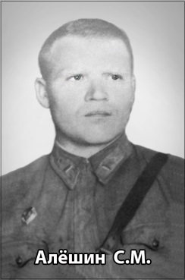**

**Алешин Семён Михеевич**

Капитан звена 44-го авиаполка Ленинградского фронта.

( 22.01.1911-12.07.1942)

Семья Алешина С.М. проживала по переулку Ленина в селе Самарское.

С начала Великой Отечественной Войны командир отдельного скоростного бомбардировочного звена на Ленинградском фронте совершил 117 боевых вылетов, из них 88 – ночью. Выполняя боевое задание по уничтожению артбатареи фашистов, Алешин у ж.д. станции Лемболово направил свой горящий самолет на артиллерию врага. Языки пламени вьются над крылом и фюзеляжем. Командир приказывает: «Гончарук, Бобров, покиньте самолет!». «Пикируем на врага вместе с командиром!» - услышал он ответ молодого стрелка-радиста. Набрав высоту, краснозвёздная машина стремительно понеслась вниз, откуда шквальным огнем артиллерия врага била по нашим позициям. В воздух взлетели немецкие склады с боеприпасами и навсегда замолчали орудия гитлеровцев.

Ранее за героические действия в воздушных боях по защите Ленинграда коммунист Алешин С.М. был награжден орденом Ленина.

Звание Героя СССР получил посмертно.

**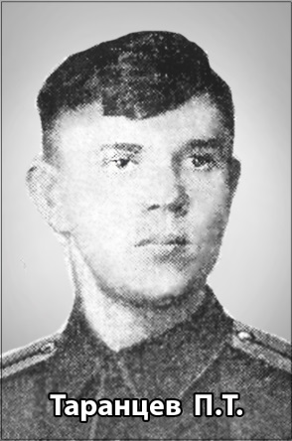**

**Таранцев Пётр Тимофеевич**

Старший лейтенант стрелкового батальона

(23.06.1923-27.01.1987)

Родился в селе Самарское. Юность, полная надежд, оборвалась с началом войны. В декабре 1941 года, когда на юге фронт стабилизировался, Петра Таранцева направили в Ворошиловские казармы. Немного учебы и –в бой, под Старой Руссой. Досадно было покидать часть: ранение-нешуточное.

После госпиталя-военное училище и в самое пекло: под Курск. И снова госпиталь, где и нашла его награда: орден « Красной Звезды».

65-я армия готовилась к форсированию Днепра. Командование выделило Таранцеву 25 лучших бойцов для переправы. В ход пошли доски, сухостой из леса. После артподготовки началась переправа. Только 8 бойцов добрались до крутого берега и сутки держали оборону. Постепенно через Днепр переправилось подкрепление, с которым двадцатилетний командир занял населённый пункт Крупейки. Через 4 дня четвертое ранение настигло бесстрашного воина, вернувшегося снова в строй до Победы над фашизмом.

Таранцев П.Т. награжден медалью «Золотая Звезда», орденами: Ленина, Отечественной войны 1-й степени, 2-я «Красной Звезды» и многочисленными медалями.

Похоронен в селе Самарское.

Редактор С.Н. Петренко.

МБОУ Самарская СОШ № 4;

Тираж 10 экземпляров

**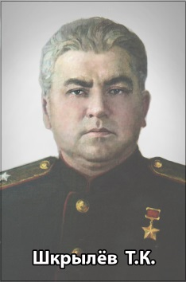**

**Шкрылёв Тимофей Калинович**

Генерал-майор, командир стрелковой дивизии

(20.09.1904-18.11.1962)

До Великой Отечественной войны проживал в Самарском районе и работал обходчиком пути ж.д. станции Каяла.

В Красной Армии с 1926 года. Он постоянно совершенствовал свою новую боевую профессию. В 1931-окончил Владикавказскую пехотную школу. На войне с июня 41-го. В 1943 году дивизия Шкрылева участвовала в Харьковской наступательной операции, освобождении Курской, Черниговской областей, форсировании Днепра, успешно вела бои за расширение занятого плацдарма.

Под командованием Шкрылёва Т.К. его 64-я Могилевская стрелковая орденов Суворова и Кутузова дивизия завершила войну в поверженном Берлине.

Награжден медалью « Золотая Звезда» (№1249), орденами: Ленина, 2-я Красного Знамени, двумя Суворова 2-й степени, Кутузова 2-й степени, Богдана Хмельницкого 2-й степени и многочисленными медалями.

**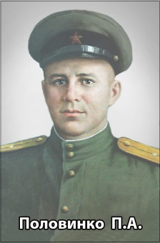**

**Половинко Поликарп Александрович**

Старший лейтенант артиллерии

(21.02.1915-28.01.1945)

Родился в селе Самарское. Окончив Самарскую среднюю школу №1 и ФЗУ, работал помощником машиниста паровоза в локомотивном депо Батайск. С сентября 1942 по июль 1943 года заместитель комбата 803-го зенитного полка 7-й дивизии Половинко П.А. стойко и хладнокровно командовал бойцами при прорыве блокады Ленинграда. В результате сбили 7 самолетов противника.

С 25-го по 28-е января 1945 года Половинко П.А. со своей батареей первым ворвался в город Бишофсбург, уничтожив 17 противотанковых орудий, 14 автомашин, 2 бронетранспортера и более двухсот гитлеровцев. Подтянув резервы, немцы при поддержке танков и самоходок перешли в контратаку. В этом последнем бою Половинко П.А. уничтожил еще 6 самоходных орудий и свыше роты фашистов.

Награжден орденами: Ленина, Отечественной Войны 1-й степени, медалью « За оборону Ленинграда» .

Звание Героя СССР присвоено посмертно.